План-конспект урока «Покупки. Необычные магазины»

Ф.И.О. учителя: Мусаева Патимат Алиасхабовна.

Группа: 57С.1курс.
Место проведения: СПО «ИПК»г.Избербаш.
Тема «Покупки, необычные магазины»
Цели занятия:
Учебные:
развитие навыков неподготовленной речи; развивать навыки коммуникативной компетенции.
Воспитательные:
убедить студентов в значимости владения профессиональной лексикой;
Развивающие:
повышение мотивации к изучению английского языка; развитие коммуникабельности и познавательной активности; развитие памяти, внимания, кругозора.
Материально-техническое обеспечение занятия:
-словари
Формируемые компетенции (ОК, ПК):
Формируемые общие компетенции (ОК):
ОК 4. Осуществлять поиск и использование информации, необходимой для эффективного выполнения профессиональных задач, профессионального и личностного развития.
ОК 5. Использовать информационно-коммуникационные технологии в профессиональной деятельности.
ОК 6. Работать в коллективе и команде, эффективно общаться с коллегами, руководством, потребителями.
ОК 8. Самостоятельно определять задачи профессионального и личностного развития, заниматься самообразованием, планировать повышение квалификации.
Формируемые профессиональные компетенции (ПК):
ПК 1.1. Проводить мероприятия по сохранению и укреплению здоровья населения, пациента и его окружения.
Основные источники:
1. Кузовлев В.П. Английский 10-11. – «Просвещение», 2015.Н.А.Бонк.
Дополнительные источники:
-Англо-русский и русско-английский словарь. Карантиров С.И., «Дом славянской книги», 2017.
Интернет-ресурсы:
http://www.study.ru; www.learn-english.ru
I.Организационный момент:
1. - приветствие: - Good morning, dear students! (Good morning teacher)
- I am glad to see you.
- Take your seats, please, and be ready for our lesson.
- опрос дежурного: - Who is on duty today?
- Who is absent today?
- What date is it today?
- What day of week is it today?
2. Речевая разминка.
1. What do we do when we want to buy something?
2. What kinds of shops are there in every town?
3. Where do you like to do your shopping?
3. Объявление целей урока.
Teacher: Today our lesson is devoted to shopping.
Teacher: Now, open your copy book, write down the date.
The aim of the lesson is to learn “Unusual shops”
II.Изложение новой темы.
- There are many kinds of shops in the world.
Consider some of the types of stores that are unusual.
- What kind of shop is it? There you can buy fruit and vegetables. Sometimes they sell a few other things like eggs and milk.
- You are right. It is greengrocer` s.
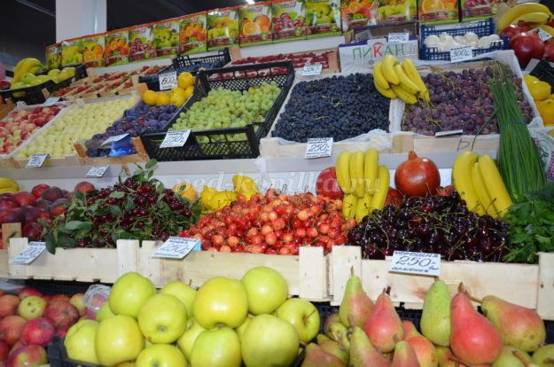
Teacher: What can you buy at the greengrocer` s. ?
Fruits
1. apple .... яблоко
2. banana .... банан
3. melon .... дыня
4. strawberry .... kлубника
5. papaya .... папайя
6. mango .... манго
7. kiwi .... киви
8. coconut .... кокос
9. lemon .... лимон
10. cherry .... вишня
11. orange .... апельсин
12. pineapple .... aнанас
13. watermelon .... арбуз
14. pear .... груша
15. plum .... слива
16. grape .... виноград
Vegetables:
1. beet .... свекла
2. cabbage .... капуста
3. carrot .... морковь
4. cucumber .... огурец
5. eggplant .... баклажан
6. onion .... лук
7. potato .... картофель
8. pumpkin .... тыква
9. radish .... редис
10. tomato .... помидор
Teacher: There are the unusual market equipped directly on the river is in the Indonesian city of Banjarmasin, the province the Southern Kalimantan.
- Look at the picture, please.

Teacher: What kind of shop is it? People go there to buy something that help them to protect their body from the negative effects of the environment.
- That` s correct. Clothing shop ( in Britain)
Clothing store (in America)
Department store (in America)
Boutique.
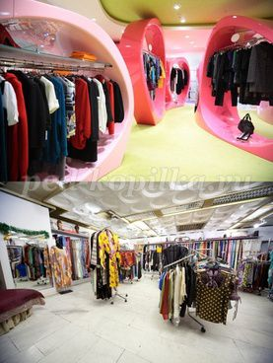
-You can choose there
Dresses
skirts
blouses
coat
suits
sweaters
pullovers
trousers
woolen jackets
Teacher: You can also find such interesting clothing shop. Let` s look at it.
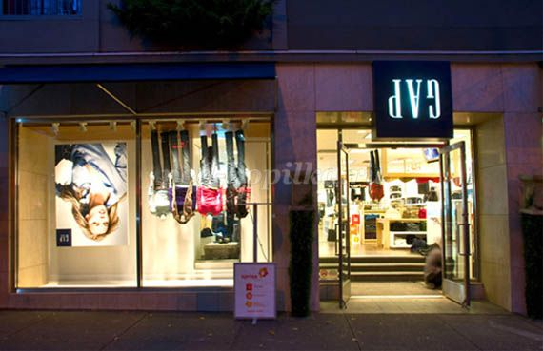
“The turned boutique GAP in Vancouver “
Teacher: What kind of shop is it?
You can find there buses, trains, cars, bikes,lorries, planes, helicopters but only in little forms.
- Remarkable. It is the toy shop.
- Look at the picture, please.
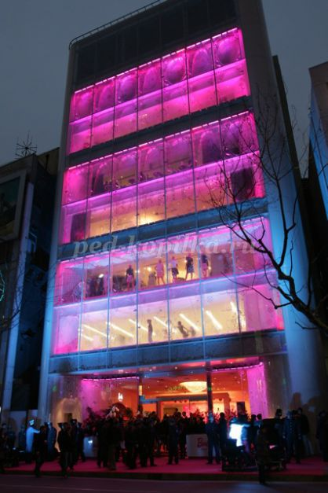
“The biggest shop of the Mattel company in the world, the producer of Barbie dolls, is located in Shanghai”
Teacher: You can find such interesting shop of sport equipments. Let` s look at it.
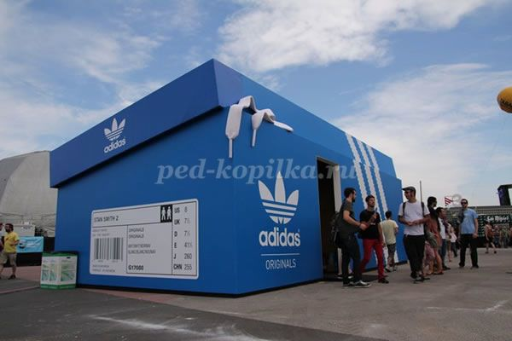
“Adidas shop box in Amsterdam”
Teacher: If you go to Paris you will see it.

“The Parisian shop Louis Vuitton has packed itself into suitcases for the period of restoration to the 150 anniversary of a brand”
Teacher: If you go to London you can visit Diesel shop .
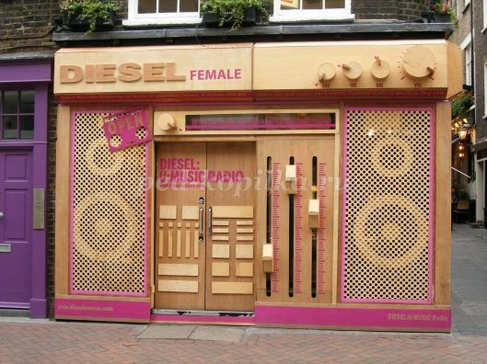
“Diesel shop radio receiver on Karnabi Street in London”
Teacher: It will be interesting to go to abroad and visit the following unusual shops.
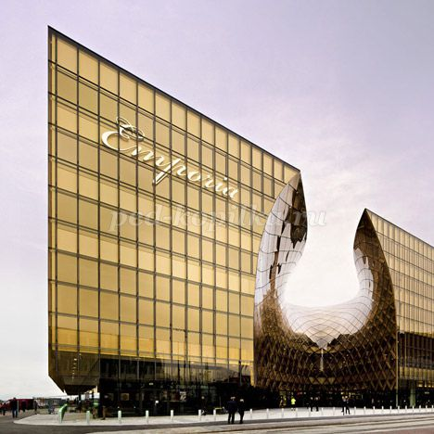

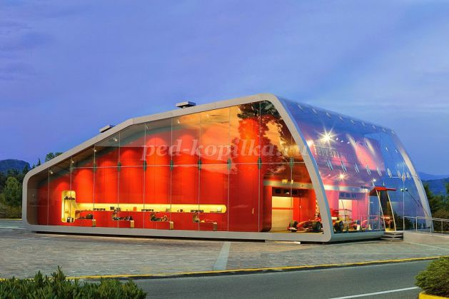

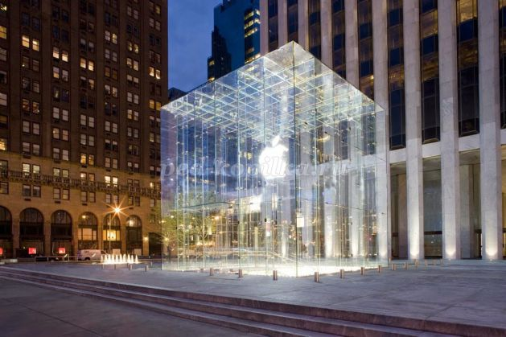
III. Сообщение домашнего задания.
T.: Now open your day-books and write down your homework.
- to prepare a report about unusual shops in the world.
IV. Подведение итогов.
T.” – The lesson is over. Thank you for being active at the lesson. Good-bye.

